

KARAOKE INVERSEE

auteurs : Traoré &phily & rostan &Bouchti&Marouane

Encadrant : Fabrice huet

Rapport Projet D’année

M1 MIAGE |DE NICE SOPHIA ANTIPOLIS

2016-2017

Table des matières

I. Présentation du sujet 1

1. Contexte 1

2. Taches planifiées 1

3. Taches existant 1

II. Travail accompli 2

1. Choix techniques 2

2. Taches effectuées 3

3. Résultat livré au client 3

III. Gestion de projet 3

1. Outils utilisés 3

2. Organisation des taches dans le groupe 3

IV. Conclusion 4

# Présentation du sujet

## Contexte

Dans le cadre de notre projet d’année nous nous intéressons à développer une application de karaoké inversée qui à partir d'une note de musique jouée ou un fichier audio, analyse les fréquences et affiche les notes correspondantes sur une partition à l'écran. Le fonctionnement est donc globalement celui d'un accordeur. Pour que le projet soit très XXIème siècle, Nous avons choisi de le réaliser avec l’API WEB AUDIO, HTML, JAVA SCRIPT, CSS, BOOSTRAP.

## Taches planifiées

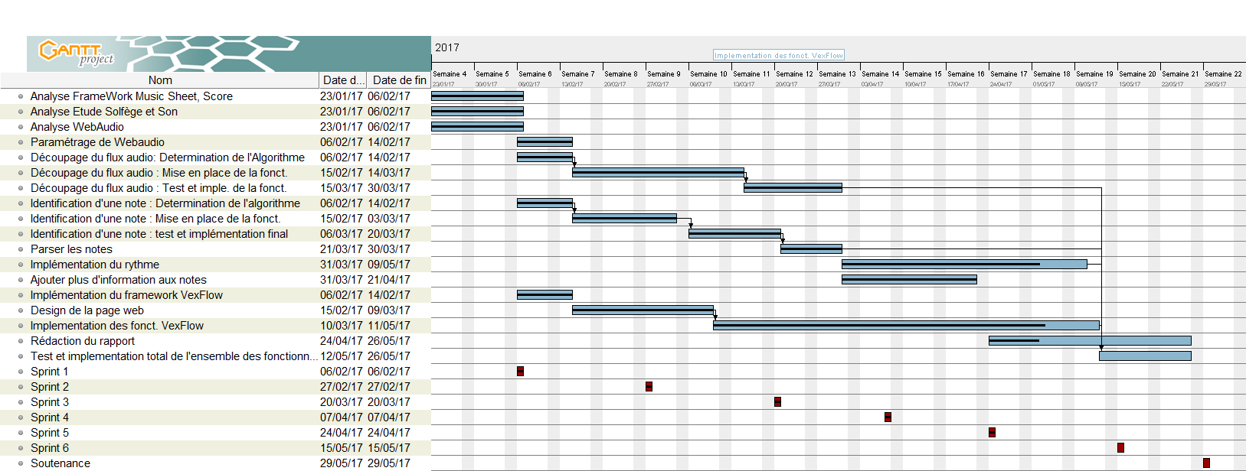

## Taches existant

# Travail accompli

## Choix techniques

Nous avons réalisé l’application karaoké inversé avec les technologies suivants :

* Traitement du son audio



La Web Audio API propose un système puissant et flexible pour contrôler les données audio sur internet. Elle permet notamment de sélectionner des sources audio (microphone, flux media), d'y ajouter des effets, de créer des visualisations, d'appliquer des effets de spatialisation (comme la balance), etc.

* Structuration de l’interface de l’application



* Mise en forme de l’interface de l’application

 

* Affichage des notes de musique identifiées



VexFlow est une API de rendu de notation de musique en ligne open source. Il est entièrement écrit en JavaScript, et fonctionne correctement dans le navigateur. VexFlow prend en charge HTML5 Canvas et SVG.

## Taches effectuées

## Résultat livré au client

# Gestion de projet

## Outils utilisés

* Gestion des versions



* Définition des taches



## Organisation des taches dans le groupe

|  |  |
| --- | --- |
| Taches | Contributeurs |
| Analyse Web Audio | Traoré & Marouane |
| Analyse son & solfèges | Phily & Bouchti |
| Analyse Framework score HTML5 | Rostan |
| Paramétrage de web Audio | Traoré |
| Découpage du flux audio | Marouane & Bouchti |
| Identification d’une note | Traoré & Phily |
| Implémentation du Framework Vexflox | Rostan |
| Design de la page | Traoré |

3. Différence entre planning initial et final

# Conclusion